**UITNODIGING**

**De nascholingscommissie van W.O.L. nodigt u hierbij uit voor een**

**Studiedag**

**Fronttandvervanging en 3D-planning**

**vrijdag 25 januari 2019**

**van 13.30 – 21.00 uur**

**in de Piloersemaborg**

**te Den Ham**

**sprekers:**

**Wouter Kalk**

**Aarnoud Hoekema**

**PROGRAMMA**

**13.30 - 14.00 uur ontvangst met koffie/thee**

**14.00 – 15.15 uur eerste lezing**

**15.15 – 15.45 uur pauze met koffie/thee**

**14.45 – 17.00 uur tweede lezing**

**17.00 – 19.30 uur borrel en buffet**

**19.30 – 21.00 uur derde lezing**

**De kosten voor deze studiedag zijn € 150,-**

**U kunt zich opgeven door een mail te sturen naar** [**tanderij@xs4all.nl**](mailto:tanderij@xs4all.nl)

**Wilt u dan bovenstaand bedrag overmaken op rekening**

**NL59RABO 038.57.36.274**

**t.n.v. A.S.Terpstra o.v.v. Studiedag W.O.L.2019**

**Namens de commissie**

**Hans Pieter en Wim**

- esthetische fronttandvervanging. Immediate replacement versus kiemtransplantatie (duo presentatie)

Wat zijn de indicaties, de voor/ en nadelen en bijzonderheden van beide behandelprocedures. Welke techniek geniet de (uw) voorkeur?

- 3D planning in de voorbereiding van orthognatische chirurgie (Hoekema)

Op welke wijze wordt routinematig een osteotomie digitaal voorbereid. Waarom zou je dit doen, is dit beter dan ‘old school’ modelchirurgie? Wat is een virtual treatment objective, en hoe betrouwbaar is dit?

- 3D planning in de voorbereiding van implantologie. Guided surgery en navigated surgery.

Wat zijn de laatste ontwikkelingen in virtuele implantaat planning, hoe digitaliseer je de patiënt, en waarom geen analoge lab planning? Hoe vertaal je een virtuele operatie in de computer naar de patiënt. Is dit altijd met een dwingende boormal, of zijn er ook andere manieren?

We hopen je hiermee voldoende input te hebben gegeven om je collega’s in jullie kring aan te sporen allemaal te komen op 25 januari. Wij zien er naar uit en verwachten dat we samen met jou een leuke en leerzame dag zullen inrichten.

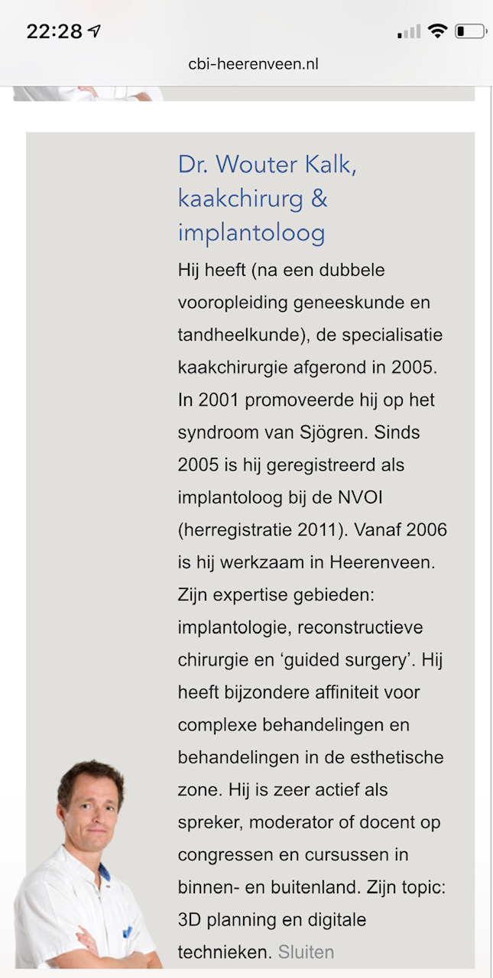

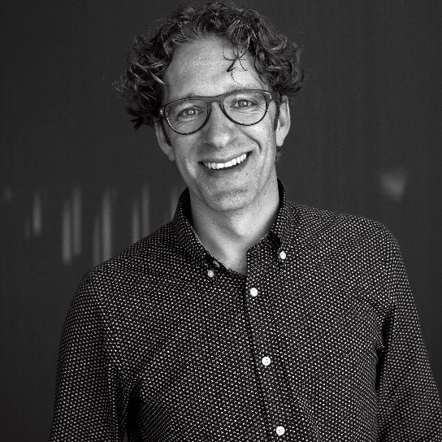

**CV**

Aarnoud Hoekema (1977) volgde zijn studie tandheelkunde aan de Rijksuniversiteit Groningen (1996 - 2001). Hierna combineerde hij promotieonderzoek, de studie geneeskunde en de opleiding kaakchirurgie (UMCG, 2001 - 2011). In 2007 promoveerde hij op het Obstructief Slaapapneu Syndroom. Aarnoud Hoekema is sinds 2011 werkzaam als kaakchirurg in het Tjongerschans Ziekenhuis te Heerenveen. Zijn expertise gebieden betreffen onder andere de orthognatische chirurgie, de behandeling van slaapapneu en gecombineerd chirurgisch-orthodontische behandeling middels autotransplantatie. Sinds 2017 participeert hij in de werkgroep autotransplantatie Friesland. Wetenschappelijk is hij nog betrokken bij postdoctoraal slaapapneu onderzoek aan diverse universitaire klinieken (UMCG & AMC-ACTA). Aarnoud Hoekema heeft diverse publicaties en boekbijdragen geschreven over slaapapneu en is een actief spreker op dit gebied.